管理体系审核记录表
过程与活动、  抽样计划 | 涉及  条款 | 受审核部门：供销部 主管领导：郭尚萍 陪同人员：白国辉 | 判定
 |  | 审核员：姜海军 审核时间：2020.7.29
 |  | 审核条款：E/OMS: 5.3组织的岗位、职责和权限、6.2.1目标、6.1.2环境因素/危险源、8.1运行策划和控制，8.2应急准备和响应
组织的岗位、职责和权限 | E05.3 | 现场审核过程了解到部门主要负责：市场调研与开发，招投标、商务谈判及合同评审、供方选择及能力评价与调查，顾客档案建立，售后服务及顾客满意度评价与分析环境因素/危险源辨识与评价、运行策划和控制、应急准备和响应，采购管理控制，本部门环境因素和危险源识别和控制，本部门目标制定与实施，与相关方做好沟通，对供方环境、职业健康安全因素等进行控制或施加影响等。经与经理交流发现其对部门职责权限基本掌握，部门职责得到合理分配，未发现因职责不清责任不明而造成体系运行失效的情况。
环境与职业健康安全目标 | EO:6.2 | 部门目标：顾客满意度≥95%、火灾事故为0、工伤事故为0；  考核情况：2020.7.3日经查已完成。  考核人：白国辉。
环境因素、危险源辨识与评价 | E/S6.1.2 | 查有：《环境因素识别、评价和控制程序QYZY-CX-3》、《危险源辨识、风险评价和风险控制程序QYZY-CX-4》。  供销部按照办公过程及销售服务过程对环境因素、危险源进行了辨识，辨识时考虑了三种时态：过去、现在和将来，和三种状态：正常、异常和紧急。  查供销部的“环境因素识别/评价表”，识别了本部门在办公、采购、销售、相关方等各有关过程的环境因素，包括电器电能消耗、水消耗、生活废水排放、固体废弃物（废复印、墨粉、废色带、废磁盘、废计算器、废日光灯、废墨盒、废电池、废包装）、电路短路、吸烟火灾发生、车辆噪声排放、车辆尾汽排放等环境因素，识别时能考虑产品生命周期观点。  查《重要环境因素清单》，涉及本部门有2项重要环境因素，包括：火灾、固体废弃物的排放。  控制措施：固废分类存放、垃圾等由综合办负责按规定处置，包装物分类卖掉，日常检查、培训教育，配备有消防器材、制定应急预案等措施。  查供销部的“危险源清单”，识别了电器设备漏电、传染病的传播、操作电脑时间太久、交通事故、饮食中毒、酒后驾驶、超速行驶、车辆制动失灵、车辆不按规定停放等危险源。  查《重大危险源清单》，涉及供销部的不可接受风险，包括：火灾事故、意外伤害事故等。  危险源控制执行管理方案、配备消防器材、个体防护、日常检查、培训教育、应急预案等运行控制措施。  部门识别和评价基本充分，符合规定要求。
运行策划和控制 | E/S8.1  E/S:8.1 | 1.编制并实施《环境和职业健康安全运行程序 QYZY-CX-22》、《废弃物控制程序QYZY-CX-13》、《节能降耗控制程序 QYZY-CX-14》、《对相关方施加影响控制程序 QYZY-CX-12》等环境、职业健康安全控制程序和管理制度。  2.公司通过业务洽谈或部门招标进行销售，流程是业务洽谈/招投标→合同评审→采购→检验→交付→售后。  3.公司目前销售的产品主要是：防静电服、阻燃防护服、普通工作服等产品。以上产品全部由厂家提供，均有检验合格证明。  4.本部门办公中所使用的办公用品均由公司综合办负责统一打印、复印，产生的废弃物，由综合办统一处理。  5.对可回收的固体废弃物，一部分由厂家回收，厂家不回收的公司统一回收再利用或由物资回收公司处理，不可回收的废弃物由公司综合办统一处理，部门不单独处理。  6.综合办和仓库内主要是电的使用，电器有漏电保护器，经常对电路、电源进行检查，没有露电现象发生。  7.提供相关方名录、信息交流单，2019.11.14日供销部对保定三源等采购物资相关方施加影响，沟通内容:我公司已建立质量/环境/职业健康安全管理体系，现将体系相关信息：公司质量/环境/职业健康安全方针、目标；重大环境因素和不可接受风险识别清单及管理方案告知贵公司，请贵方给予支持配合，包装袋回收并按国家相关规定处置，以支持配合我公司环境管理体系的有效运行。  8.对供应商施加影响还包括在评定供应商时，获取质量、环境、职业健康安全管理体系证书则优先，产品必须用环保无毒无害材料、无尖角毛刺等措施。  9.在装卸车时，要求装运人员必须穿戴劳动防护用品，合理使用搬运工具。  10.运输时选择车况较好的车辆，防止超高，超重，超宽；司机每4小时倒班作业，货物装卸时要求戴手套，轻拿轻放。  11.对外招投标和业务洽谈时明确承诺公司产品环保、无毒无害。  12.外出时尽量选择公共交通工具不开车，业务洽谈时避免酗酒，注意饮食卫生。  13.企业为全体人员购买社保和工伤保险，查到2020年3月份缴费证明。  现场查验了上次审核的资料，真实有效，部门运行控制基本符合规定要求。
应急准备和响应 | E/S8.2 | 制定实施了《应急准备和响应控制程序QYZY-CX-15》，制定了火灾、触电、人员伤亡应急预案共计3项。内容包括：目的、适用范围、职责、应急处理细则、演习、必备资料等。  2019.11.12日参加了由综合办组织的消防演练。  综合办和仓库负责人每月巡查消防设施管理和线路安全情况，发现异常及时处理，现场查看办公区和仓库配有消防器材，状态有效。  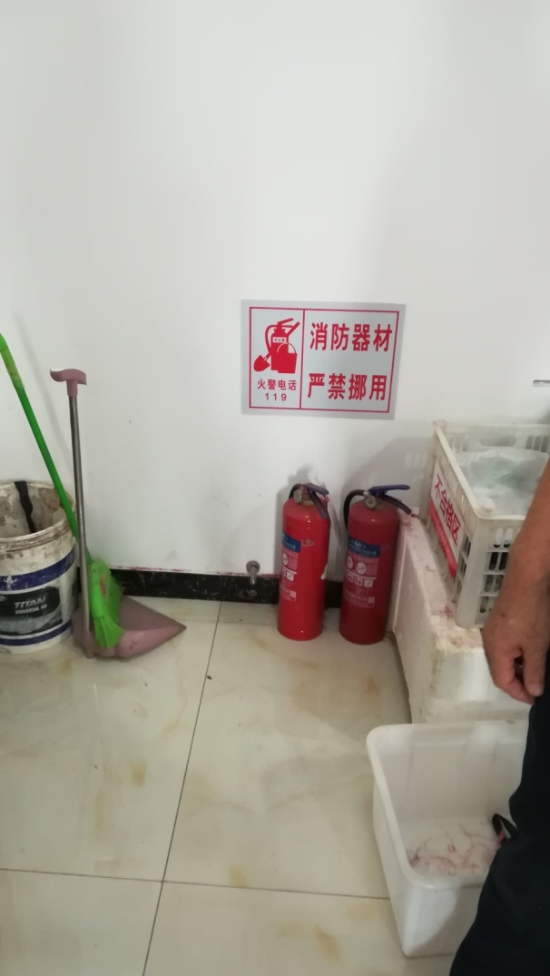

说明：不符合标注N

